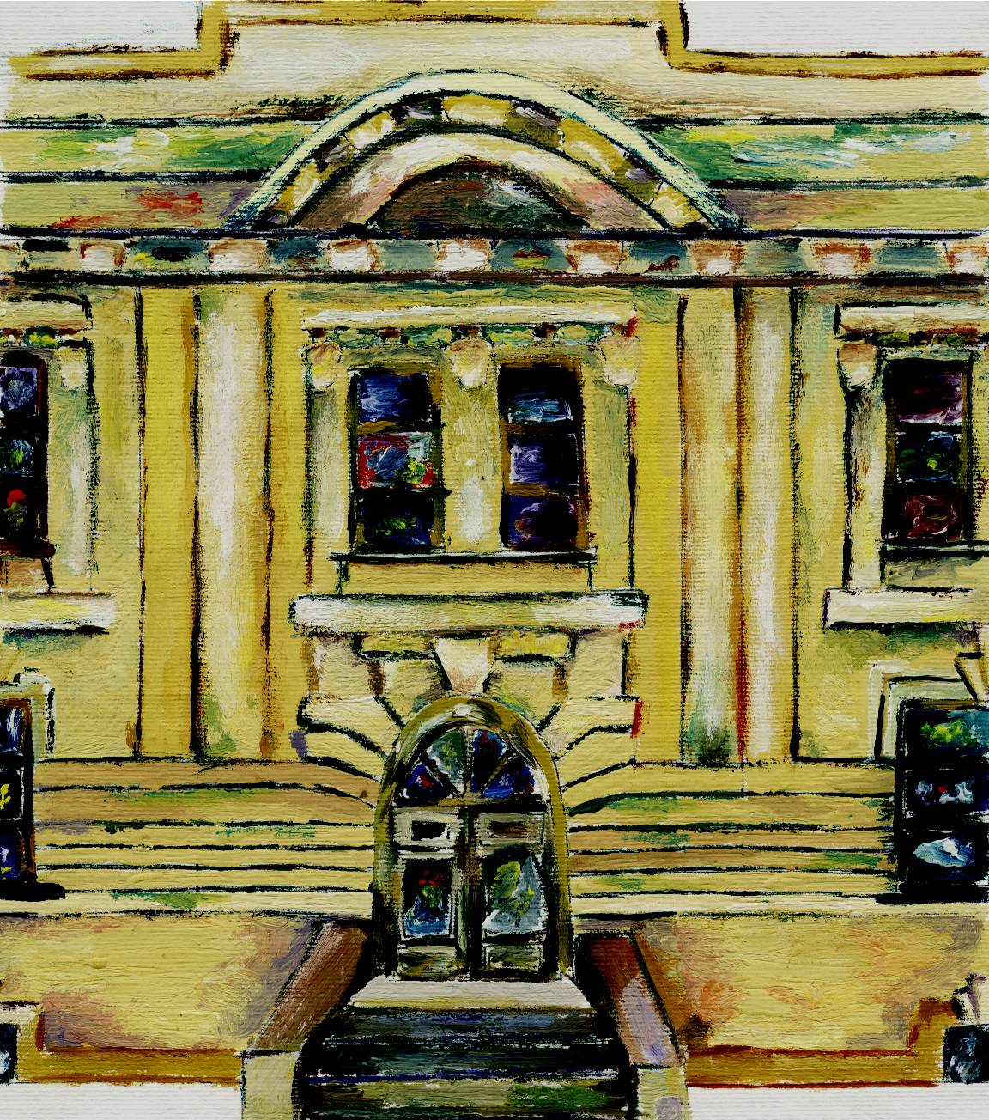
I. OSNOVNA ŠKOLA ČAKOVEC
Ulica kralja Tomislava 43
Tel. tajništvo - 040/395-157, pedagog - 040/395-279
tel ravnatelj - 040/395-278
fax.: 040/395-096

OBAVIJEST O REZULTATIMA NATJEČAJA ZA RADNA MJESTA
POMOĆNIK/CA UČENICIMA S TEŠKOĆAMA

(Natječaj je trajao od 24. kolovoza do 1. rujna 2016. godine)

9 izvršitelja na određeno, nepuno radno vrijeme (prema rasporedu sati učenika)

Ime i prezime | Adresa | Mjesto | Naselje | Str.spr.
Sanela Tot | Vukovarska 7/2 | 40000 ČAKOVEC |  | VSS
Sanela Gumbarević | Vukovarska 11 | 40000 ČAKOVEC |  | VSS
Tihana Zak | Prvomajska 14 | 40000 ČAKOVEC | Mihovljan | VSS
Katarina Žganec Rogulja | Slakovec 62a | 40305 NEDELIŠĆE | Slakovec | SSS
Gordana Horvat | Tina Ujevića 37 | 40000 ČAKOVEC |  | SSS
Iva Gavez | Strossmayerova 5 | 40305 NEDELIŠĆE | Dunjkovec | VSS
Sara Čuka | O. Price 2b | 40305 NEDELIŠĆE |  | SSS
Dijana Mikolaj | Krištanovec 95 | 40000 ČAKOVEC | Krištanovec | SSS
Ivana Mihalić | Trg Republike 17 | 40305 NEDELIŠĆE |  | SSS

Ravnatelj:
Siniša Stričak, prof.

